Y46SD
Yamaha MT-09_2018-

Kit pro levou stranu |  |  |  |  | Kit pro pravou stranu
ID. | Popis | Kat.č. | KS |  |  | ID. | Popis | Kat.č. | KS
1 | Ocelový Adaptér(kratší) | 736 | 1 |  |  | 1 | Ocelový adaptér(delší) | 737 | 1
2 | Šroub M10x80x1,25 | 920 | 1 |  |  | 2 | Šroub M10x60x1,25 | 896 | 1
3 | Dural. váleček d=25mm | 1291 | 1 |  |  | 3 | Dural. váleček d=8mm | 1290 | 1
4 | Šroub M10x75x1,25 | 938 | 1 |  |  | 4 | Šroub M10x85x1,25 | 934 | 1
5 | Dural. váleček d=20 | 1292 | 1 |  |  | 5 | Dural. váleček d=28mm | 1289 | 1
6 | Dural. vložka pro imbus | X115 | 2 |  |  | 6 | Dural. vložka pro imbus | X115 | 2
7 | Šroub M10x70 | 851 | 1 |  |  | 7 | Šroub M10x70 | 851 | 1
8 | Dural. SLD adaptér d=40mm | 12 | 1 |  |  | 8 | Dural. SLD adaptér d=40mm | 12 | 1
9 | Šroub M8x25 | 815 | 2 |  |  | 9 | Šroub M8x25 | 815 | 2
10 | Podložka M8 | 800 | 2 |  |  | 10 | Podložka M8 | 800 | 2
11 | Krytka plastová M10 | X4 | 2 |  |  | 11 | Krytka plastová M10 | X4 | 2
12 | Adaptér SLD | 537 | 1 |  |  | 12 | Adaptér SLD | 537 | 1
13 | Podložka M10 pérová | 801 | 1 |  |  | 13 | Podložka M10 pérová | 801 | 1

Montáž :

- Montáž levého a pravého slideru proveďte do uchycení dle níže přiložené fotografie.
- Nejdříve připevněte ocel. adaptér na jednu stranu, po dokončení na druhou stranu a až poté namontujte slidery

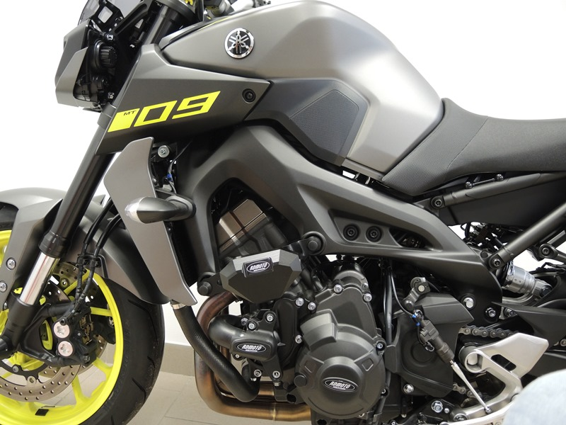
Upozornění - na závity všech šroubů doporučujeme použít pojistné lepidlo středně silné (modré barvy).
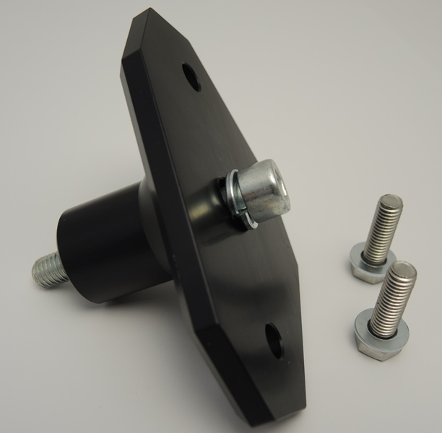
7
13
12
9

8
10

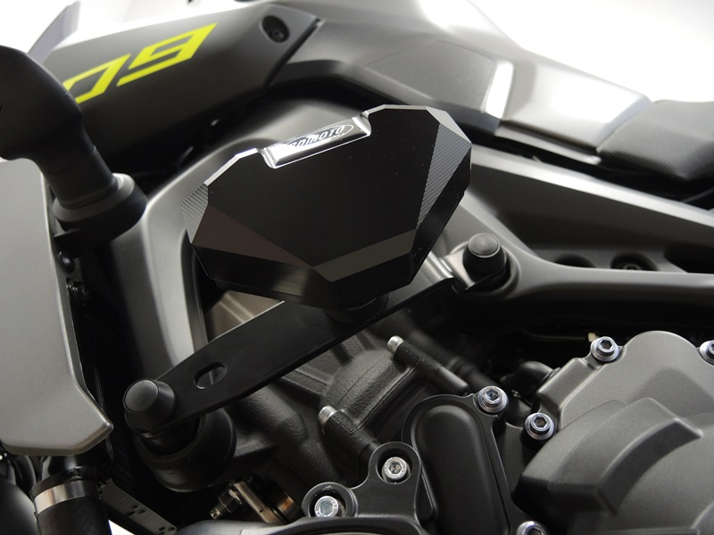
Ocel. Adaptér ID.1 + šroub M10 ID.7 + SLD adaptér ID.8 + šroub M8 ID.9 + podložka M8 ID.10 + podložka M10 pérová

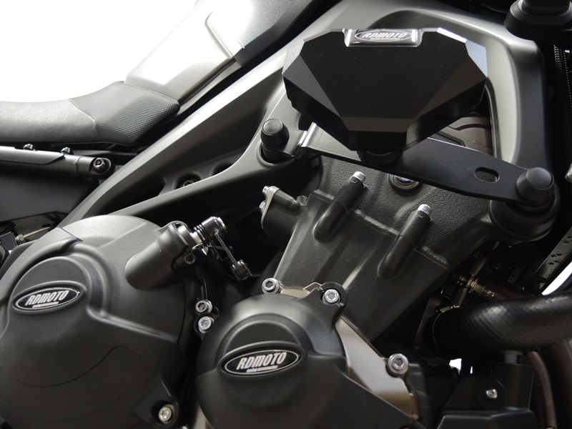
Šroub M10 ID.4 + dural. vložka ID.6 + dural. váleček ID.5 + krytka plastová ID.11
Šroub M10 ID.2 + dural. vložka ID.6 + dural. váleček ID.3 + krytka plastová ID.11
Šroub M10 ID.4 + dural. vložka ID.6 + dural. váleček ID.5 + krytka plastová ID.11

Šroub M10 ID.2 + dural. vložka ID.6 + dural. váleček ID.3 + krytka plastová ID.11

Ocel. Adaptér ID.1 + šroub M10 ID.7 + SLD adaptér ID.8 + šroub M8 ID.9 + podložka M8 ID.10 + podložka M10 pérová

